Инструкция по эксплуатации приложения
KPBS Booking

Москва 2022

Оглавление
Авторизация и вход 3
Сброс пароля 4
Регистрация пользователя 5
Описание основного интерфейса 7
Описание процесса бронирования 8
Консоль Администратора системы 13

Авторизация и вход
Приложение для бронирования переговорных комнат доступно через web-браузер по ссылке http://<ip адрес сервера или dns имя>/. Рекомендуемые web-браузеры: firefox версии 98.0.2 и выше или chrome версии 100.0.4896.75 и выше. После ввода адреса сервера в адресную строку браузера откроется основное окно авторизации.

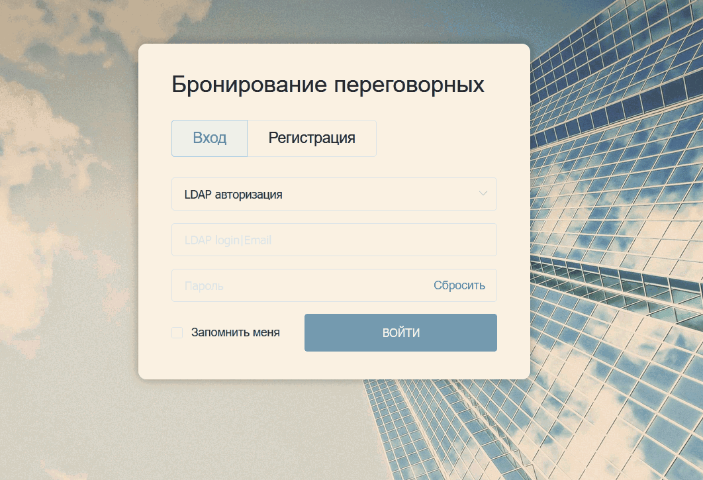

Способы авторизации:
- Локальная учётная запись в системе бронирования. Для её использования в списке типов авторизации необходимо выбрать «Локальный пользователь». После этого в поле «LDAP login | Email» вписать ваш почтовый ящик (например user@example.ru), а в поле «Пароль» ввести ваш пароль в системе бронирования.
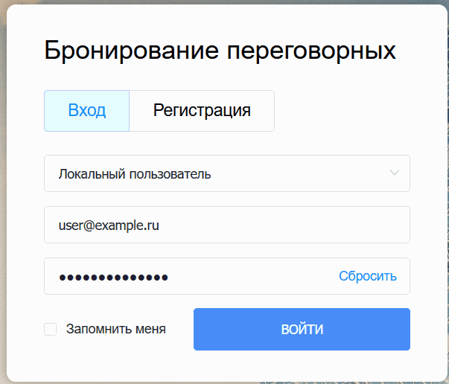
- LDAP авторизация. Для её использования в списке типов авторизации необходимо выбрать «LDAP авторизация». После этого в поле «LDAP login | Email» вписать ваш доменный логин без добавления домена, а в поле «Пароль» ввести ваш доменный пароль.
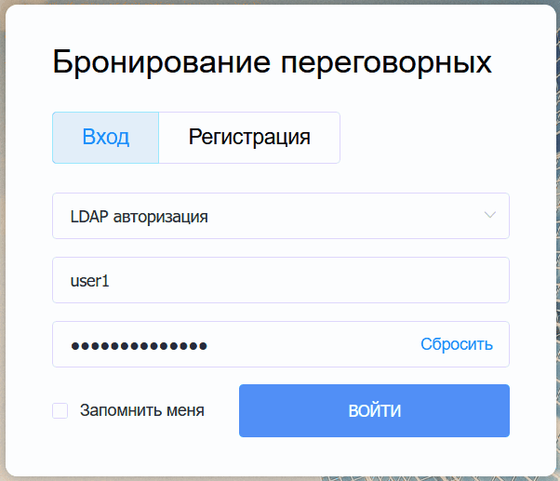

Сброс пароля
В случае, если пользователь забыл свой пароль, он может воспользоваться функцией его сброса. Это работает только для локальных учётных записей.
Нажмите кнопку «Сбросить» в поле ввода пароля в основном интерфейсе авторизации приложения. Появится окно, где необходимо ввести email вашей локальной учётной записи и нажать кнопку «Выслать пароль».
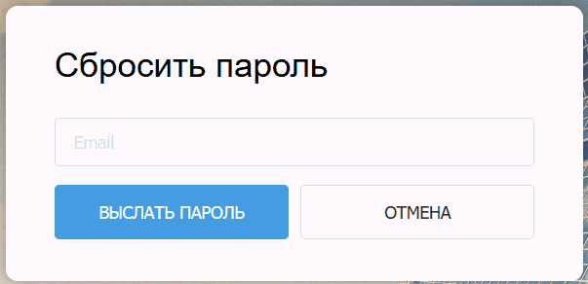
После этого на этот почтовый ящик придёт ссылка на форму восстановления.
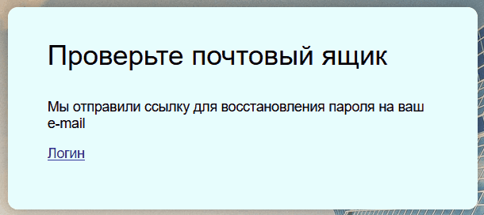
Пройдите по ней. В открывшейся форме необходимо вписать ваш новый пароль и повторить его. После чего нажать «Обновить пароль».
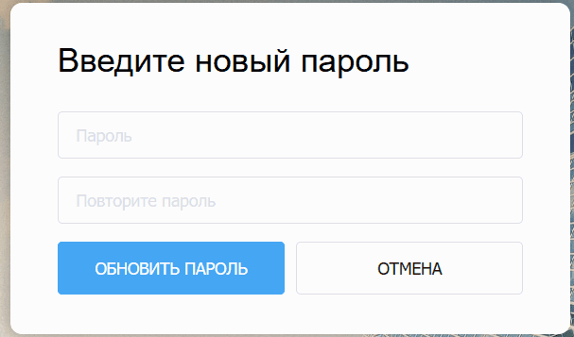

Регистрация пользователя
Для регистрации нового локального пользователя необходимо в основном интерфейсе авторизации приложения нажать на кнопку «Регистрация». Откроется форма для заполнения данных нового пользователя.
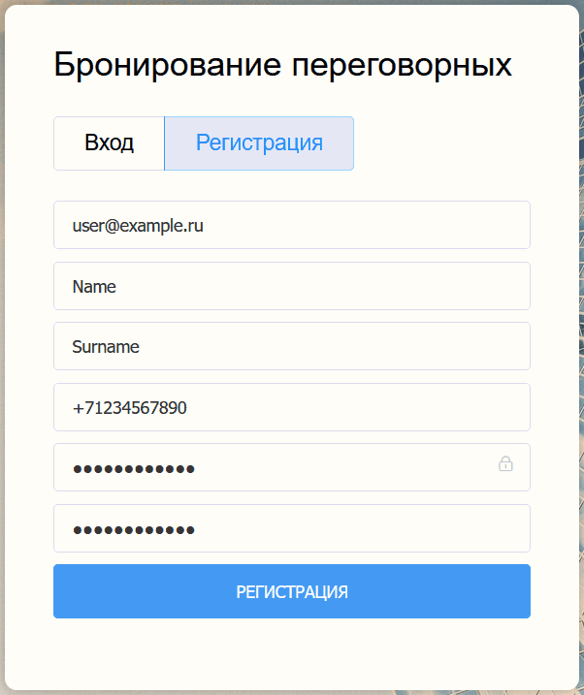
Заполните соответствующие поля:
- email. Он будет использоваться как логин для локальной учётной записи.
- Имя
- Фамилия Они будут отображаться при бронировании переговорных комнат.
- Телефон
- Пароль
- Повторный ввод пароля для подтверждения
Нажмите на кнопку «Регистрация» и на указанный в поле email придёт письмо с со ссылкой на подтверждение учётной записи.
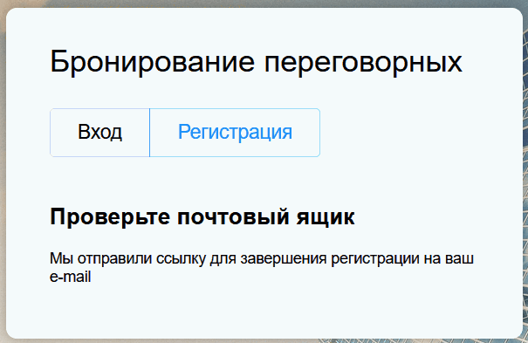
Пройдите по указанной ссылке. После этого можете пользоваться приложением. При этом стоит учитывать, что после регистрации возможно понадобится, чтобы администратор выдал вам соответствующие права.

Описание основного интерфейса
После входа в приложение бронирования переговорных комнат открывается основной интерфейс. Ниже приведено его описание по пунктам.
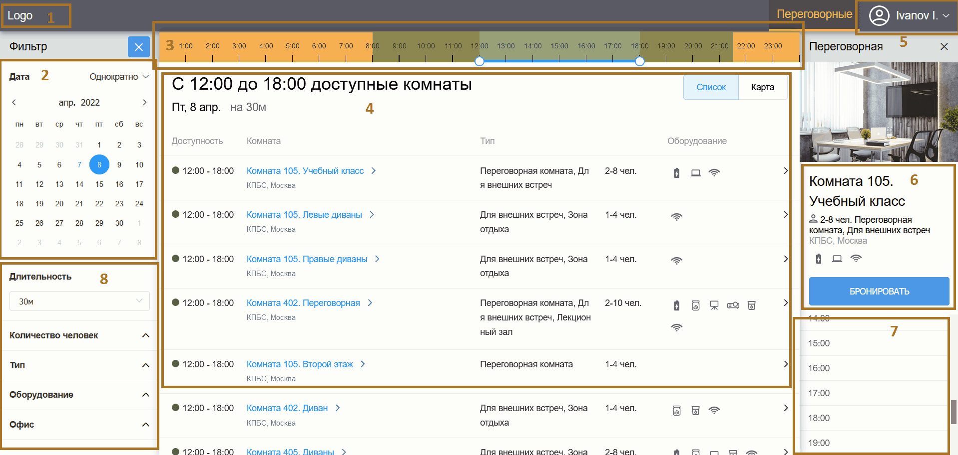

1 – Логотип компании
2 – Календарь
3 – Таймлайн для выбора времени
4 – Список доступных в соответствии с заданными параметрами помещений
5 – Профиль пользователя
6 – Описание выбранного помещения, опция бронирования
7 – Желаемое время
8 – Параметры фильтров при выборе помещения

Описание процесса бронирования

В фильтрах можно выбрать
- Дату
- Желательную длительность использования помещения
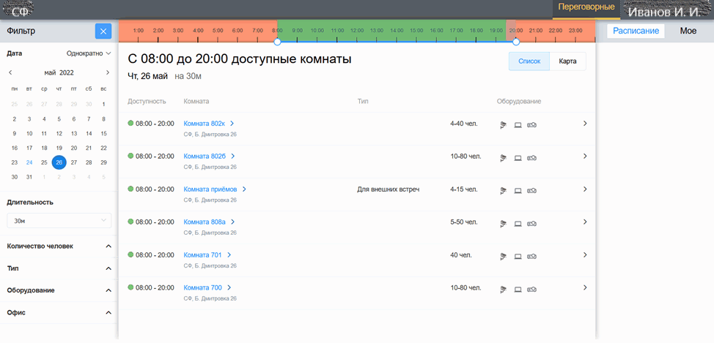
- Количество человек
- Тип помещения

- Необходимое оборудование. Отображается информация по оснащению рабочих мест, переговорных комнат и других помещений

Далее выбираем опцию «Применить»
Появляется список
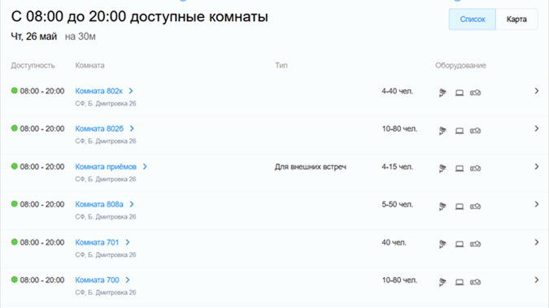

Доступные помещения можно увидеть не только списком, но и на карте.
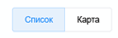

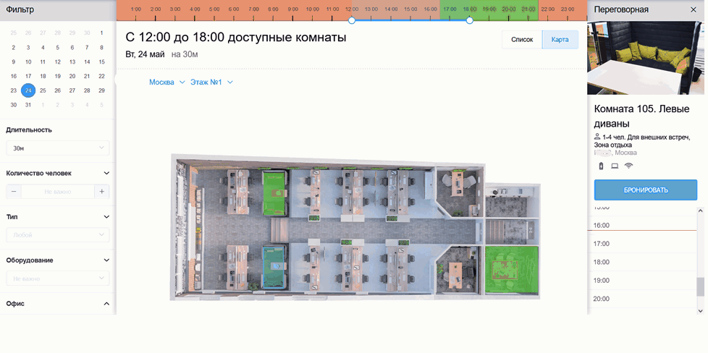
Откроется карта визуализации этажа в 3D
Выбираем желаемый объект. Справа появляется меню.
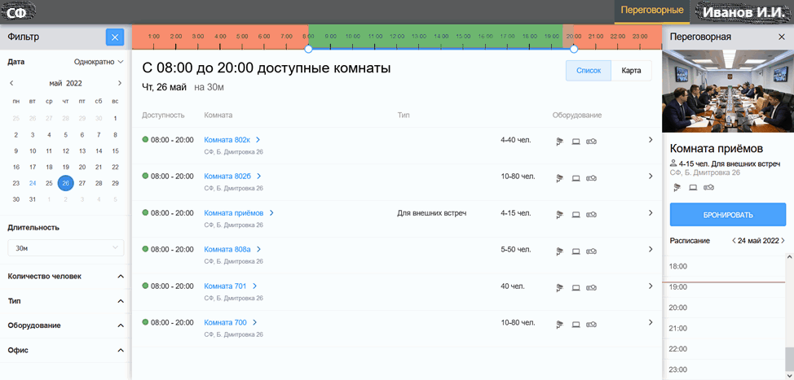
Можно увидеть всю информацию о выбранном помещении, в том числе осмотреть внутри на 360 градусов
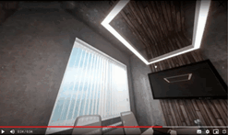

Выбираем нужное время и нажимаем Бронирование

Открывается форма бронирования
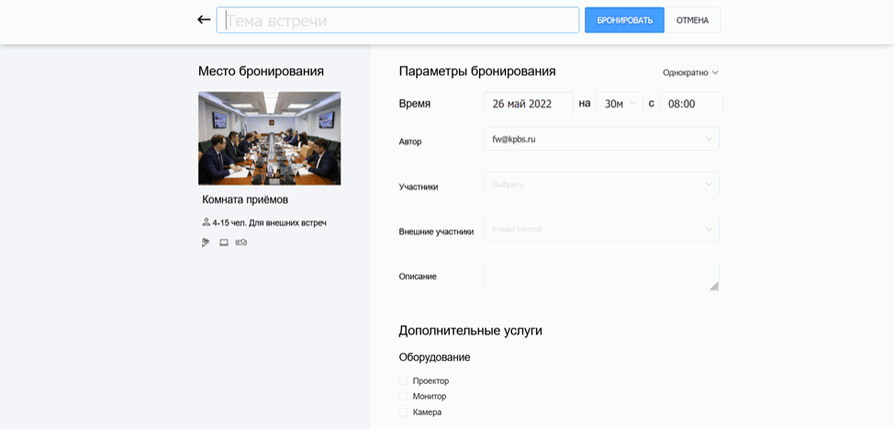

Можно выбрать Участников из выпадающего списка электронных почт внутри компании
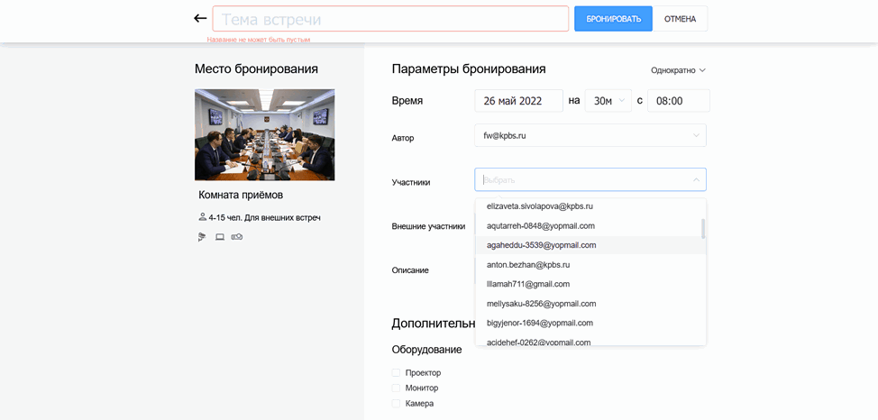

Внешних участников – ввести адреса их электронной почты
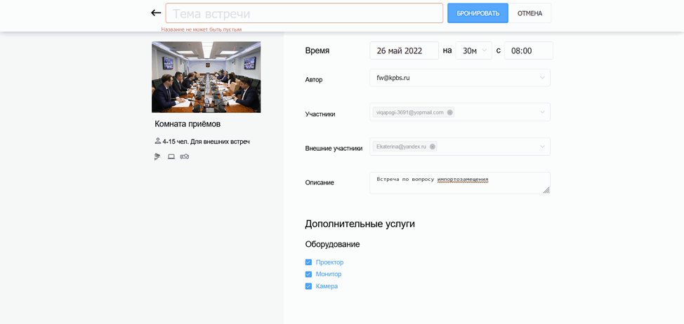

Создать Описание
Выбрать Необходимое оборудование
Необходимо ввести Тему встречи (обязательное поле)
Проверить все данные и нажать Бронировать (или Отмена, если не нужно создавать бронирование)
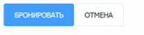

Бронирование создано

Консоль Администратора системы
В системе есть АРМ Администратора, в котором производится настройка программного обеспечения
